Педагогический секрет.

ВОСПИТАТЕЛЬ ДЕТСКОГО САДА-ПРОЕКТИРОАЩИК БУДУЩЕГО

Нарежняя Олеся Владимирона - воспитатель
МБДОУ д/с «Березка» р.п. Самойловка Саратовской области
Мы живем в эпоху технической революции. Вокруг нас возникают новые технологии, новые профессии, вытесняя старые хорошо знакомые. Будучи педагогом, приходится задуматься, тому ли учим детей, пригодятся ли такие знания в новой жизни, как нужно корректировать содержание и технологии образования, чтобы соответствовать потребностям сегодняшних дошкольников? Возраст 3-7 лет является стратегически важным этапом в развитии. Педагоги, работающие с дошкольниками, понимают, как важно именно в период дошкольного детства привить детям интерес к знаниям, научить воспринимать из разных источников и использовать информацию, самостоятельно находить ответы на интересующие вопросы в окружающей действительности. Важно воспитать умение действовать самостоятельно и в сотрудничестве со сверстниками и взрослыми. Таким образом, перед родителями и педагогами стоит проблема: какие же методы и приемы использовать? К каким технологиям обратится?
Наиболее перспективной сегодня является технология «STEAM». STEAM -образование один из основных мировых трендов.
«STEАM» включает в себя:
- «science» - науку,
- «technology» -технологию,
- «engineering» - инженерию,
- «art» - искусство,
- «math»- математику.

STEM-образование – модульное направление образования, целью которого является развитие интеллектуальных способностей ребенка с возможностью вовлечения его в научно-техническое творчество.
В дошкольной организации можно реализовать STEM образование через организацию проектной и экспериментально-исследовательской деятельности. Обязательным условием успешной работы является создание актуальной предметно-пространственной среды, соответствующей целевым установкам. При этом объединяющими факторами могут выступать интеграция содержания различной деятельности дошкольников, пересечение в пространстве игровых пособий и материалов, доступность оборудования для самостоятельной деятельности, возможность демонстрации результатов.
Погружение в STEAM-среду можно начать с конструирования, в рамках которого воспитанники, используя элементы из различных материалов (дерево, бумага, металл, пластик), приобретут элементарные технические навыки и умения, познакомятся с принципами инженерии. Различные конструкторы помогут педагогам развить в детях креативность и пространственное мышление.
STEAM-компетенции можно формировать у детей с самых ранних лет, используя игры, которые легко смогут организовать родители в условиях дома. Поделки из соленого теста – это игрушки, создавая которые, малыш впервые сталкивается с тремя измерениями: высотой, шириной и длиной. Лепка из пластилина продемонстрирует, как искусство соединяется с моделированием. Конструктор из картона поможет ребенку научиться узнавать различные сенсорные эталоны, а к тому же еще и конструировать. LEGO –детям нравится тем, что из одних и тех же элементов можно создавать совершенно разные конструкции.
STEM образование состоит из шести модулей. Каждый модуль направлен на решение специфичных задач, которые при комплексном решении обеспечивают реализацию целей STEM-образования: развитие интеллектуальных способностей в процессе познавательно-исследовательской деятельности и вовлечения в научно-техническое творчество детей дошкольного возраста.
- Образовательный модуль экспериментирование с предметами окружающего мира - Освоение математической действительности путем действий с геометрическими телами и фигурами - Освоение пространственных отношений - Конструирование в различных ракурсах и проекциях.
- «LEGO - конструирование» - способность к практическому и умственному экспериментированию, обобщению, речевому планированию и речевому комментированию процесса и результата собственной деятельности; - свободное владение родным языком (словарный состав, грамматический строй речи, фонетическая система) умение создавать новые образы, фантазировать, использовать аналогию.
- Образовательный модуль «Математическое развитие» -комплексное решение задач математического развития с учетом возрастных и индивидуальных особенностей детей по направлениям: величина, форма, пространство, время, количество и счет.
- Образовательный модуль «Робототехника» - развитие логики и алгоритмического мышления; - формирование основ программирования; - развитие способностей к планированию, моделированию; - обработка информации; - развитие способности к абстрагированию и нахождению закономерностей.
- Образовательный модуль «Мультстудия «Я творю мир» - освоение ИКТ (информационно-коммуникационных технологий) и цифровых технологий; - освоение медийных технологий; - организация продуктивной деятельности на основе синтеза художественного и технического творчества.
- Образовательный модуль «Экспериментирование с живой и неживой природой» - формирование представлений об окружающем мире в опытно - экспериментальной деятельности; - осознание единства всего живого в процессе наглядно чувственного восприятия; -формирование экологического сознания.

В наши дни дети значительно отличаются от своих сверстников прошлых лет. В их быт с малолетства вошла сложная техника и электроника, доступ к телевидению и интернету, прогрессивным игрушкам и интерактивным технологиям. Этих детей трудней заинтересовать, включить в яркую жизнь коллектива, чтобы они развивались как активные творческие и свободные личности. Современная педагогика и воспитательный процесс должны непрерывно развиваться и совершенствоваться, чтобы соответствовать духу времени и повышенным требованиям к новому поколению. От педагогов и воспитателей зависит формирование будущих граждан страны – грамотных, физически и духовно развитых, смышленых, социально адаптированных, подготовленных к переходу на более высокую степень развития, творческих и самостоятельных. Лучше всего этим требованиям соответствует проектная деятельность воспитателей ДОУ, направленная на работу с воспитанниками старшей и подготовительной группы.

В своей работе с детьми подготовительной группы, я использовала STEM — технологии при реализации познавательно – творческого краткосрочного проекта «Город будущего».

Актуальность проекта - Ожидание знакомства с чем-то новым развивает любознательность и познавательную активность; необходимость самим определять для себя интересную задачу, выбирать способы и составлять алгоритм её решения, умение критически оценивать результаты - вырабатывают инженерный стиль мышления; коллективная деятельность вырабатывает навык командной работы. STEM-подход дает детям возможность изучать мир системно, вникать в логику происходящих вокруг явлений, обнаруживать и понимать их взаимосвязь, открывать для себя новое, необычное и очень интересное. В процессе деятельности дети превращаются в настоящих строителей «Города будущего», узнают интересные факты. Какой бывает город, какие в нем дома, улицы, здания, парки и т. п. Главное нет зрителей, здесь есть только участники, причём все участвуют с большим желанием. Знания, получаемые детьми, являются актуальными, необходимыми для них.
Цель проекта: создать с детьми «город будущего»; развивать фантазию и способность детей к моделированию.

Задачи проекта:
-активизировать познавательный интерес к объектам социального мира;
-формировать познавательные и конструктивные умения: наблюдать, моделировать, сравнивать, анализировать и систематизировать; отражать результаты своих исследований в творческой деятельности;
-развивать творческие способности;
-развивать умение анализировать;
-воспитывать экологическую культуру;
-укреплять сотрудничество детей, родителей и воспитателя;
-воспитывать дружеские взаимоотношения, умение работать вместе.

Для реализации проекта мною был составлен план-график мероприятий, который включал в себя 3 этапа:
I этап
Предварительный
мониторинг знаний детей,
анкетирование родителей,
изучение литературы,

подготовка материала

II этап Основной

Работа с детьми, работа с родителями воспитанников

III этап
заключительный
Подведение итогов работы по проекту.

Мне бы хотелось показать работу с детьми II Основного этапа проекта:

- рассматривание иллюстрации по теме;

- просмотр познавательного видеоматериала на тему:

Какими могут быть современные дома в далёком будущем»

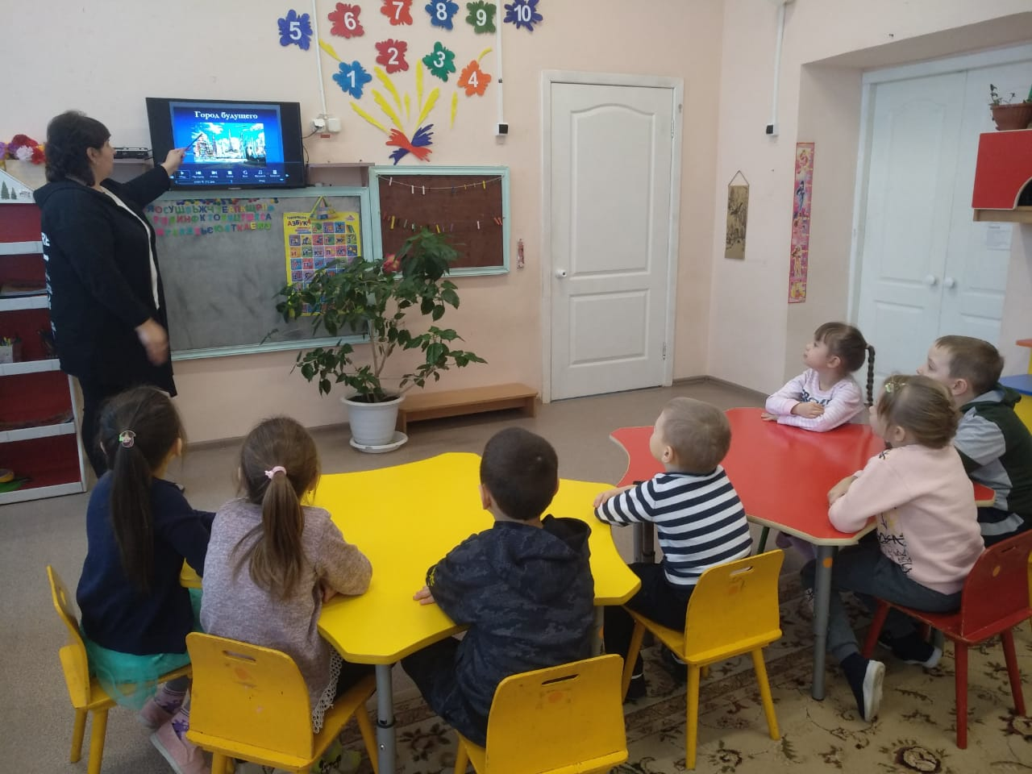

Рисование и аппликации на тему «Город будущего»

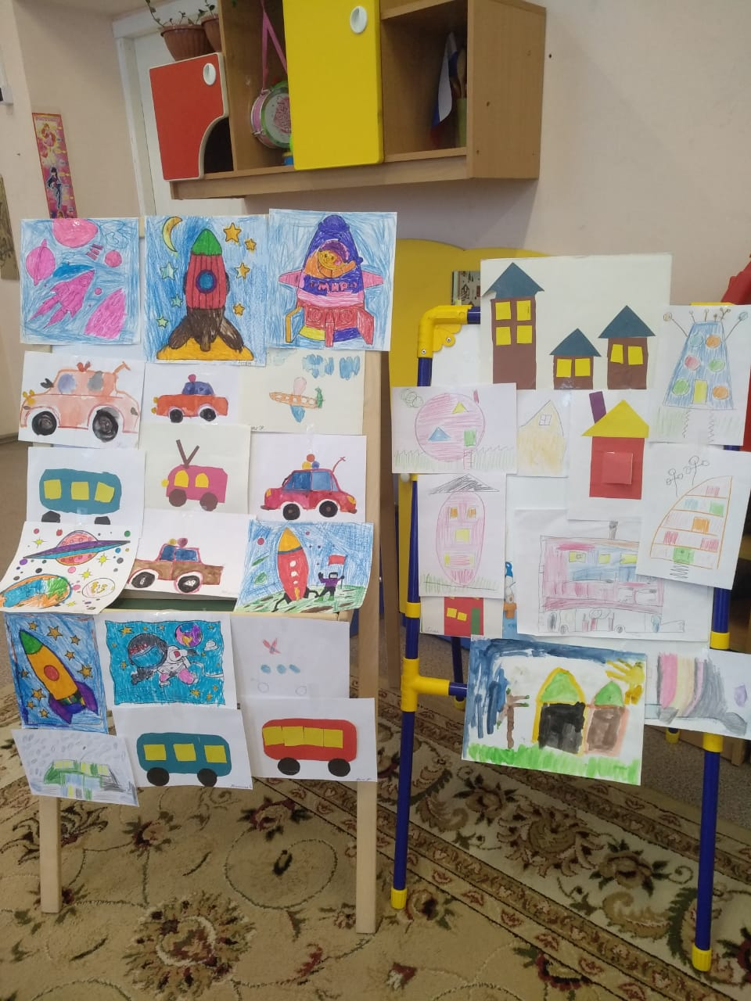

Моделирование дома будущего
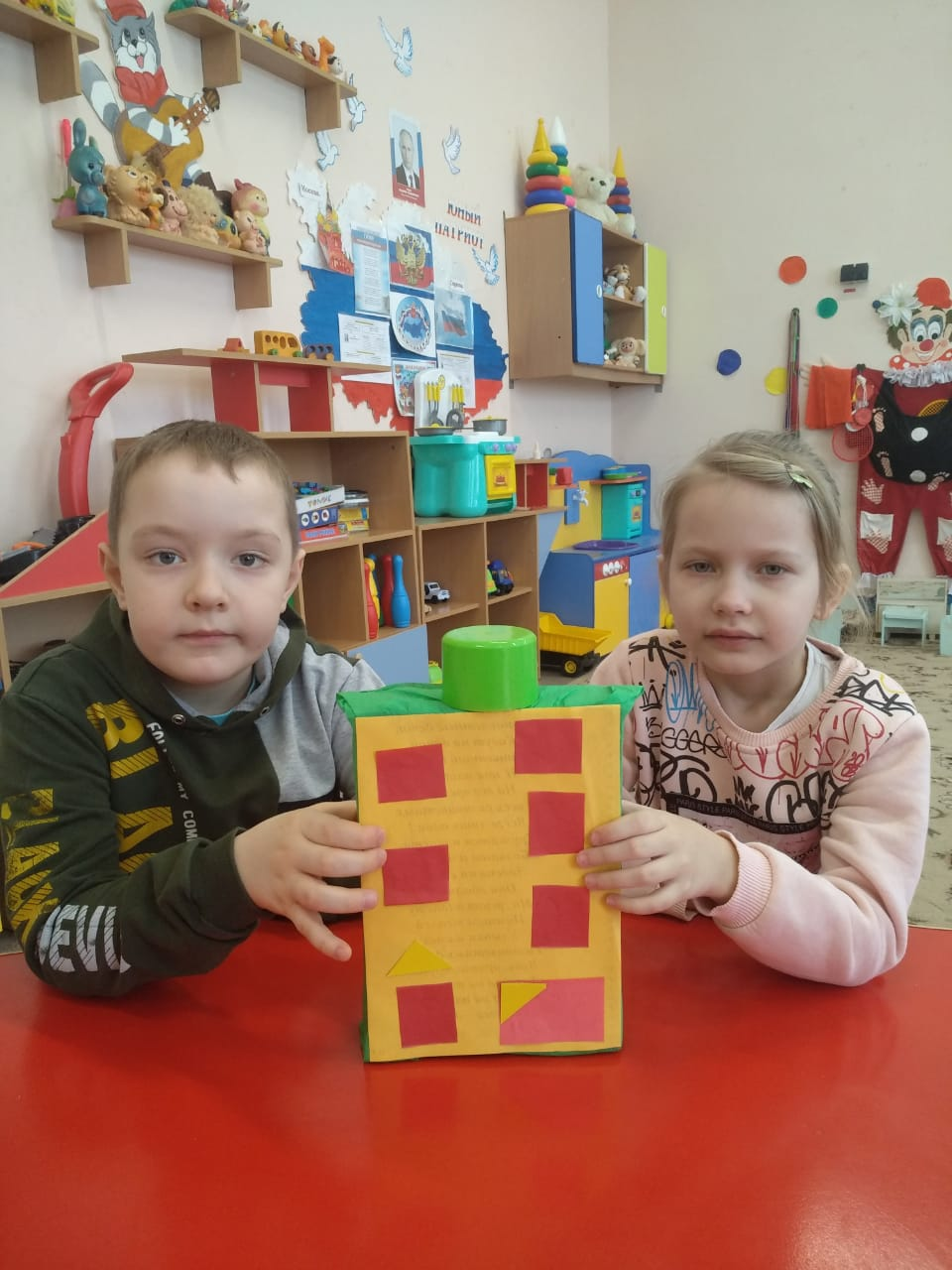 | 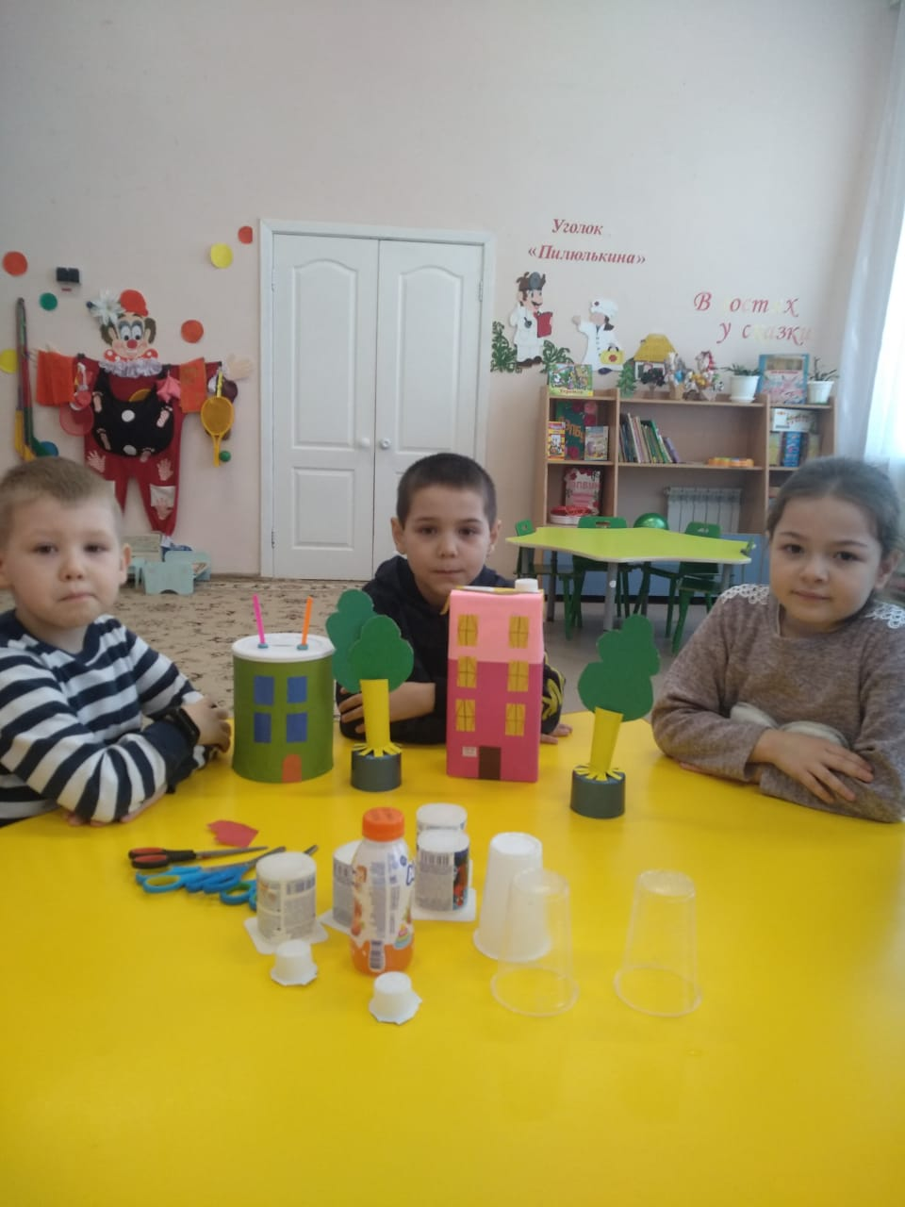

Моделирование роботов – помощников человека и создание современных машин для «Города Будущего»
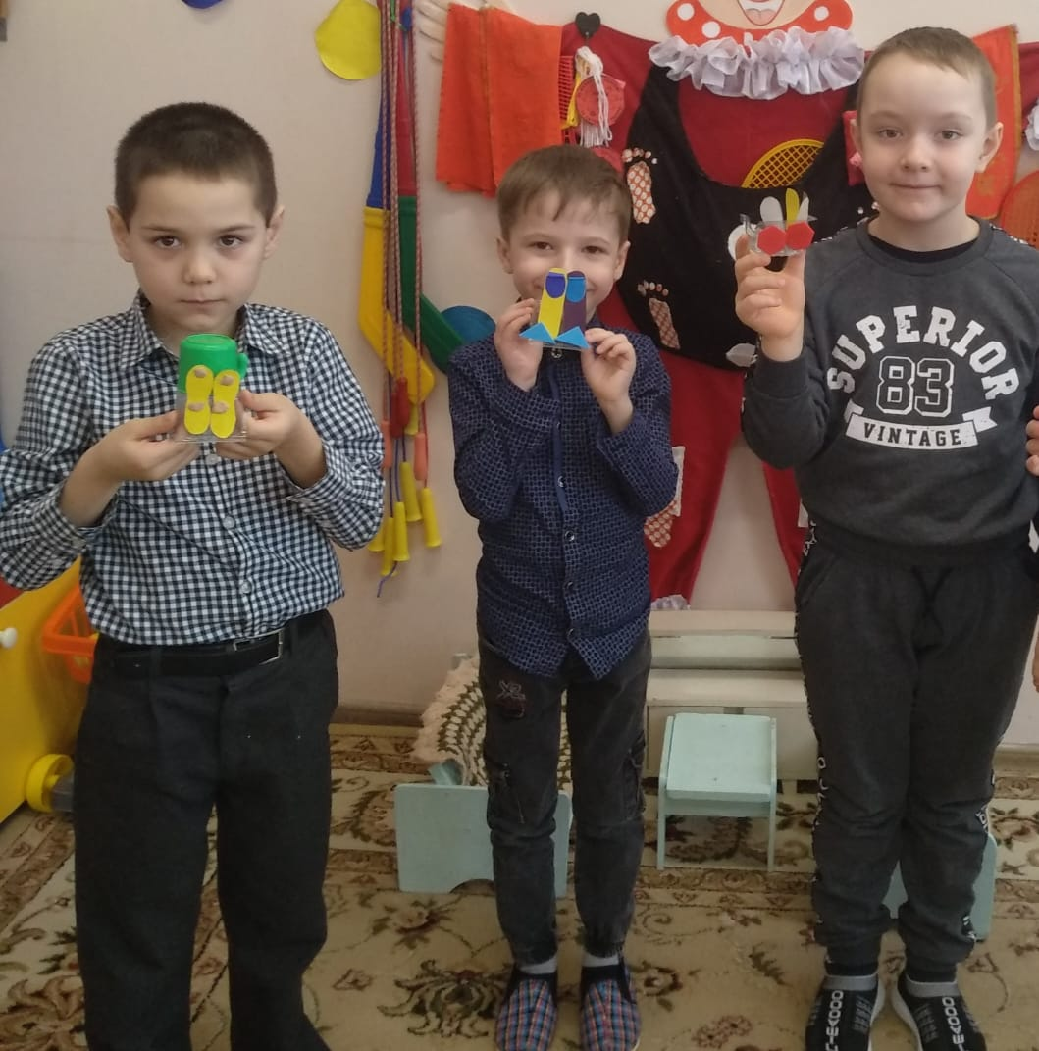 | 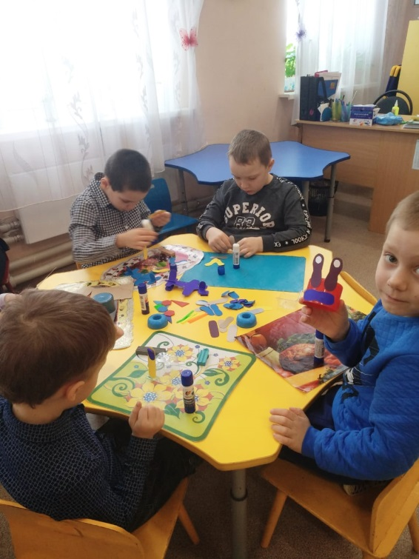
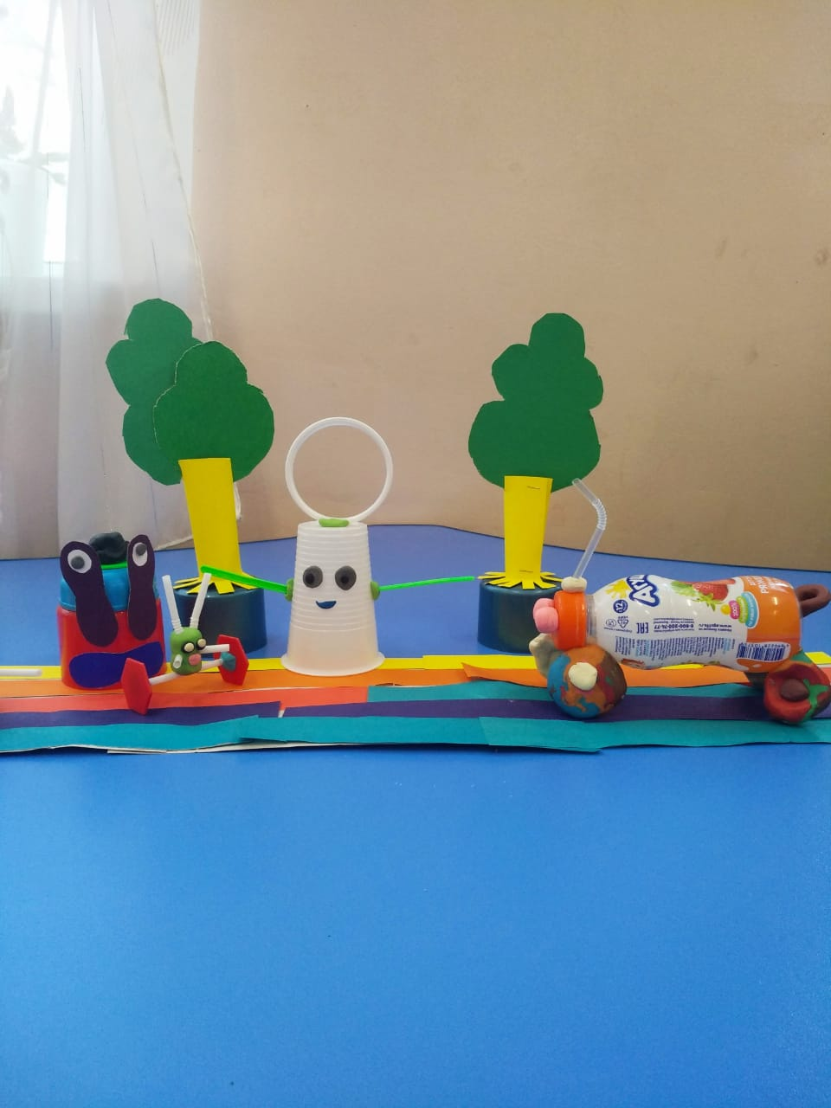 | 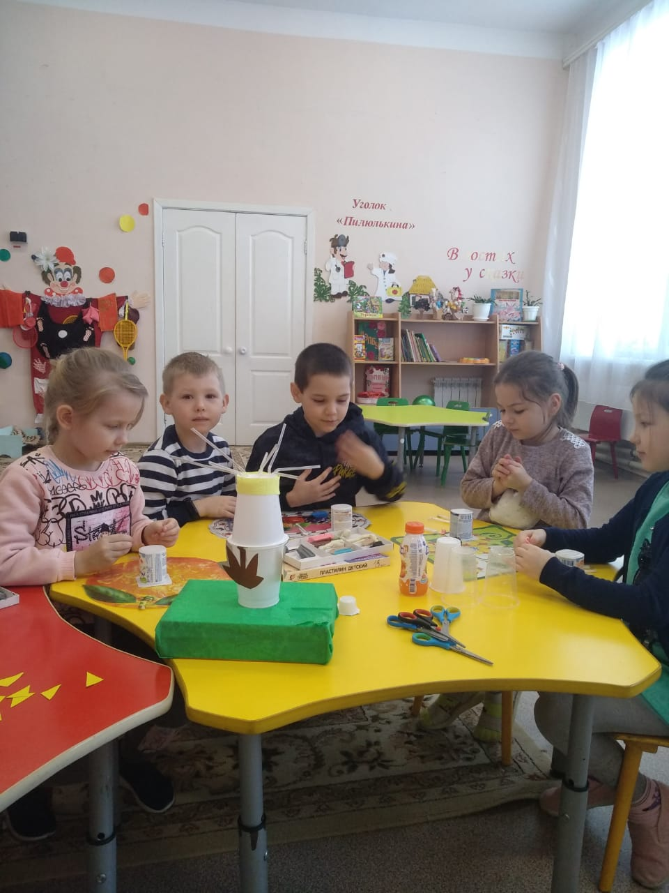

Аттракцион «Карусель в парке»

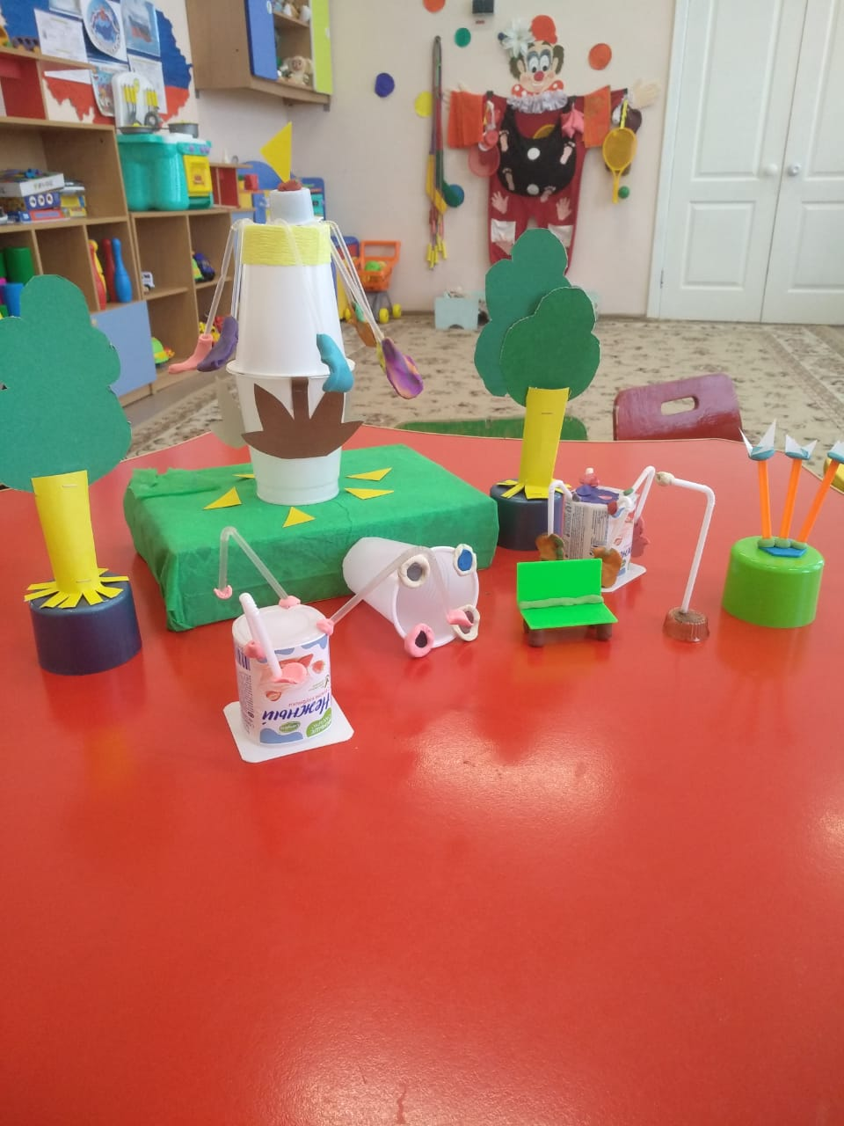

Современные яркие дома

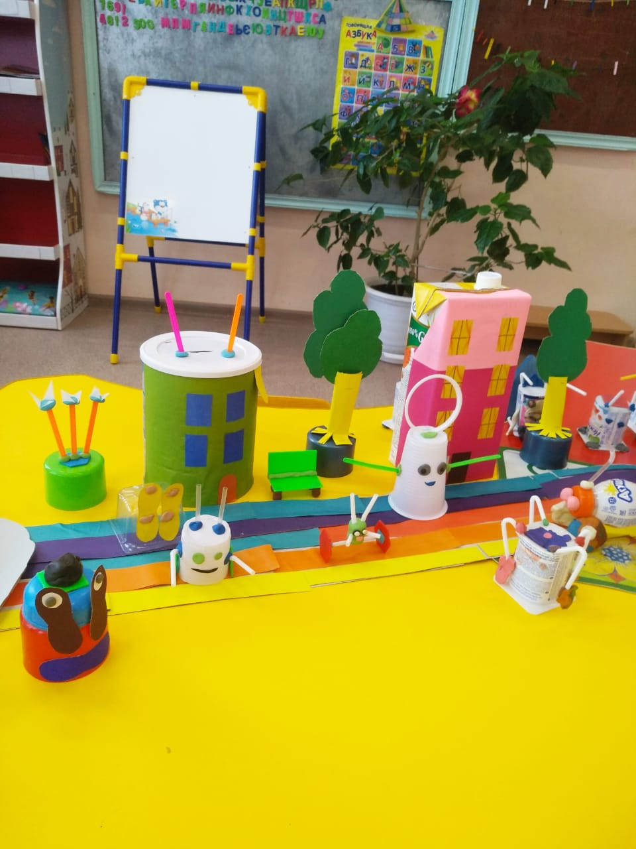

Мусорки – роботы

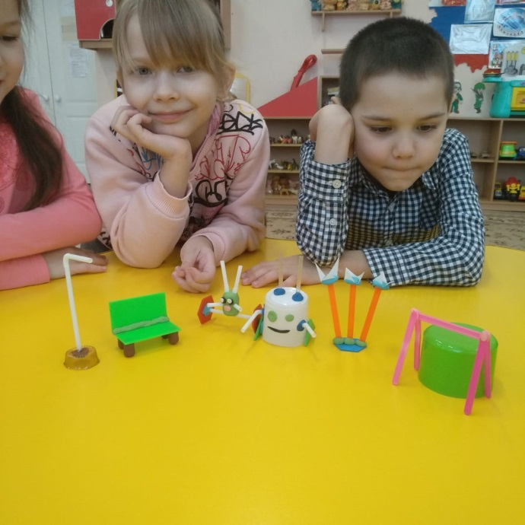

Дорога – радуга
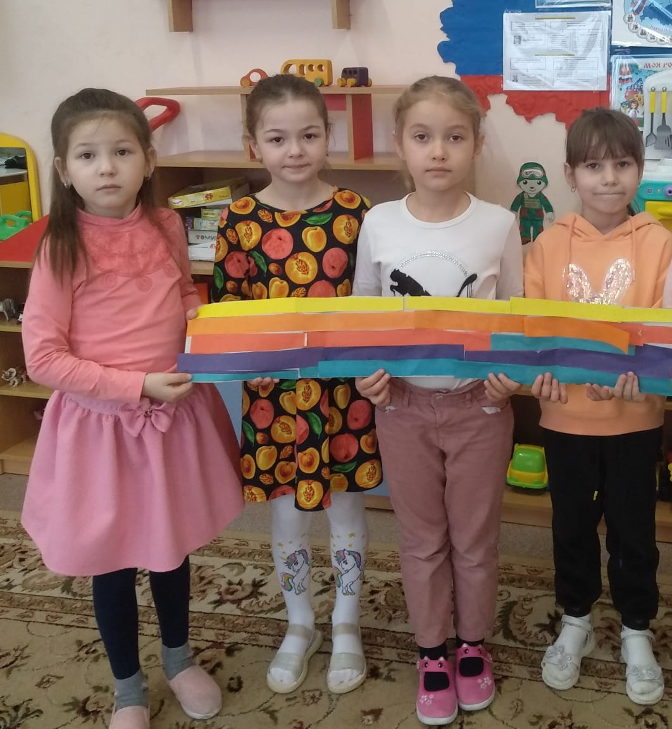 | 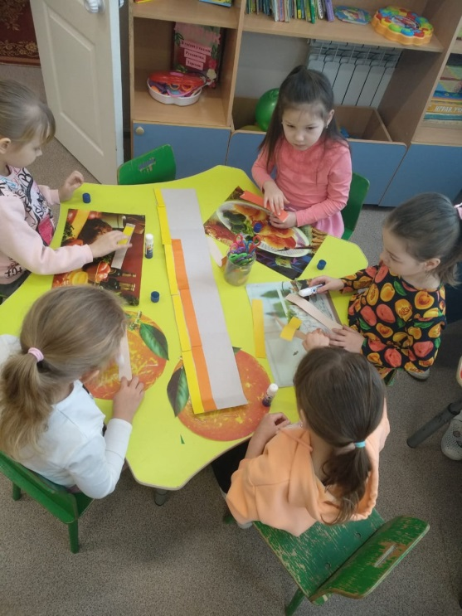

Результат нашего проекта: Город будущего»

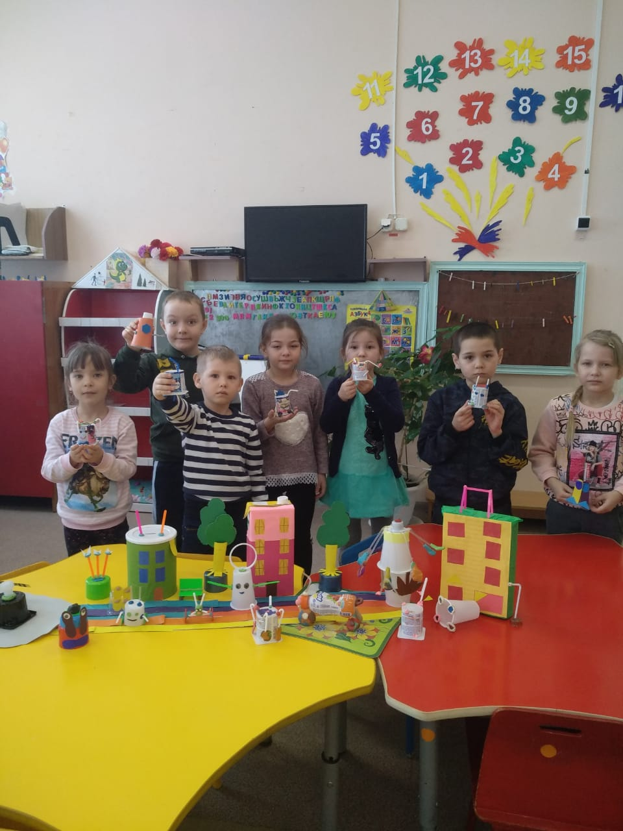

Результат моей работы: Основная часть детей освоили способы обследования предметов и способы создания конструкций; познали конструктивные свойства деталей и материалов;
Расширилась область творческих проявлений, были сформированы представления дошкольников о том, что разные здания могут быть построены в разных стилях и направлениях;
У детей повысился интерес к конструктивной деятельности.

